＜ＦＸ2とＦＸの違いについて＞

・P3～P9までFX2とFXの違いについて記載しています

・P10～P24までFX2の使い方について記載しています

・P25～ FX2の設定について記載しています

●画面、操作方法の違いについて

・アイコンのデザインが変更されています。 （旧FXのｱｲｺﾝﾃﾞｻﾞｲﾝへ変更する事も可能です）
・文字メニューの階層が変更されています。 （旧FXの文字ﾒﾆｭｰへ変更する事も可能です）
・画面右の操作パネルは、コマンドがカテゴリごとにタブで分類されています。
（旧FXのツールボックスへ変更する事も可能です）

上の3点を旧FXの状態に設定する方法は26、27ﾍﾟｰｼﾞに記載しています

・画面左に「操作パネル（1）」が追加されました。スタイル選択（ペン切り替え）とレイヤの操作が可能です。
・マウスのスクロールボタンでズーム・イン/アウト操作が可能です、右ドラッグは図面の平行移動が可能です。
・寸法コマンドは1種類に統一されました。 （旧FXでは水平寸法、垂直寸法、平行寸法など別でした）

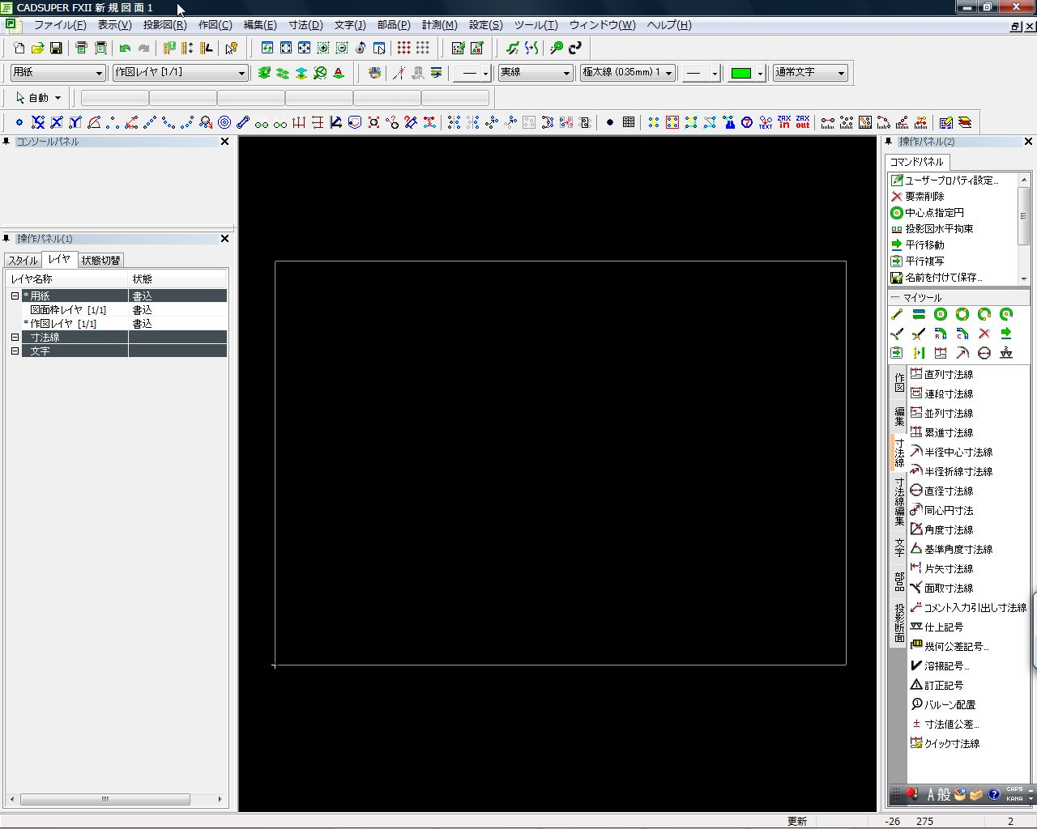
使用したコマンドの履歴が表示されます
頻度の高いコマンドを、
お気に入りとして登録可能です
コマンドがカテゴリごとに
タブで分類されています

ｱｲｺﾝとｺﾏﾝﾄﾞ名称が記載してあるので、分かり易くなっています
レイヤタブからレイヤの表示/非表示を切り替える事ができます

スタイルタブより、
ペンの設定を切り替える事ができます
マウス中ボタンをドラッグすることで
以下の動作を行う事も可能になりました
（マウス操作を軽減する事ができます）
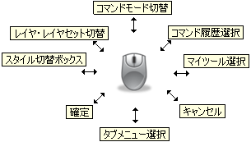

●レイヤの違いについて

ＦＸの場合
1から16までのグループレイヤがあり、各グループ内には16個のレイヤがありました。
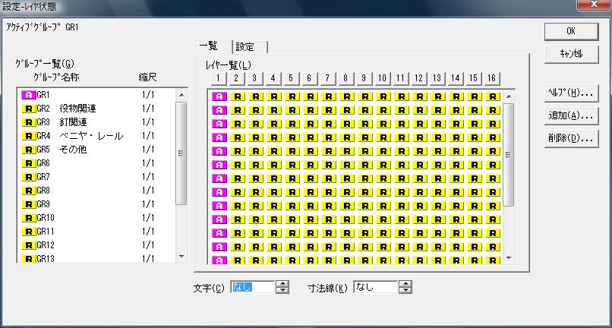
FX

ＦＸ2の場合
グループレイヤの概念が無くなり、レイヤ階層は平坦化されております。
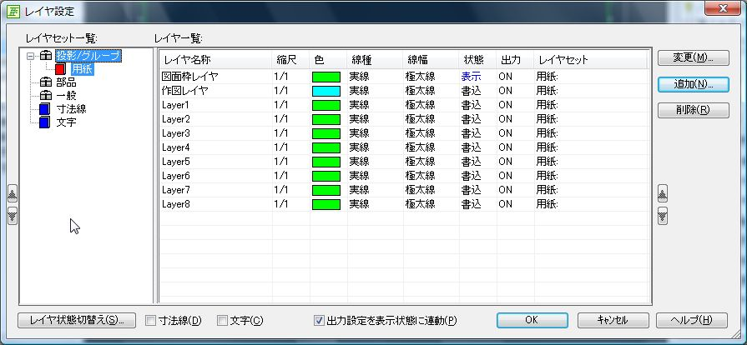
このｳｲﾝﾄﾞｳは「設定→ﾚｲﾔ状態設定」より開く事ができます
又は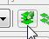ｱｲｺﾝから開く事ができます
ｸﾞﾙｰﾌﾟﾚｲﾔの概念は無くなりましたが同様の運用が可能なように「ｾｯﾄ」に分けてﾚｲﾔを管理することが可能です
（ｾｯﾄの詳細は 20、21ページを参照ください）

また、FXで作成した図面ファイルをFX2で読み込んだ場合、
「FXのｸﾞﾙｰﾌﾟﾚｲﾔ」は「FX2上でｾｯﾄ」となって読み込まれます。
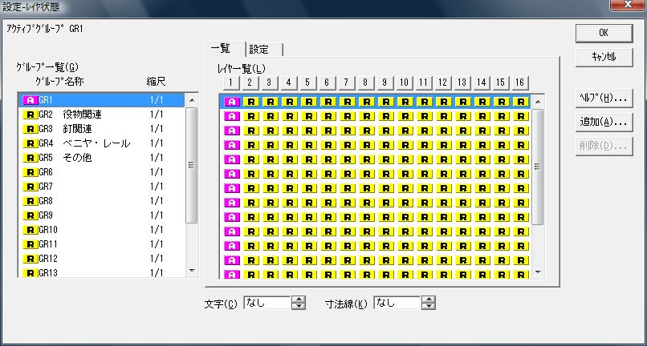
FX
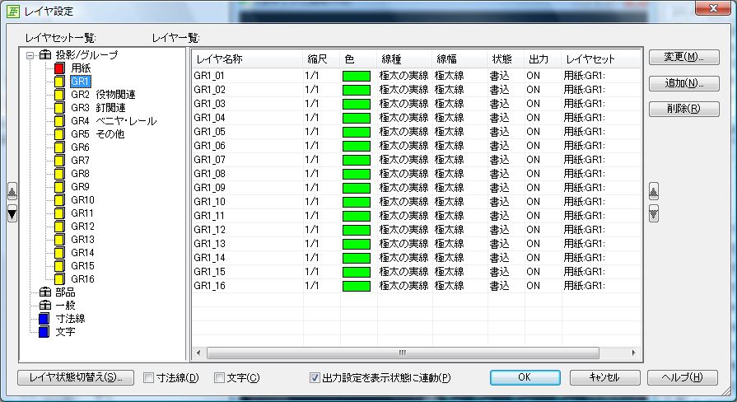
旧FXの「ｸﾞﾙｰﾌﾟ名/ﾚｲﾔ名」を引き継いで「ｾｯﾄ名_ﾚｲﾔ名」として表示されます

反対に、FX2で作成したデータをFXへ渡す場合はFXD形式でデータ保存頂く事で
「FX2のﾚｲﾔｾｯﾄ」を「FXへｸﾞﾙｰﾌﾟﾚｲﾔ」として渡す事ができます。６ページに記載します

前項の続き、、、

たとえば、以下FX2にこれらのレイヤが有りセット分けがされていたとします。
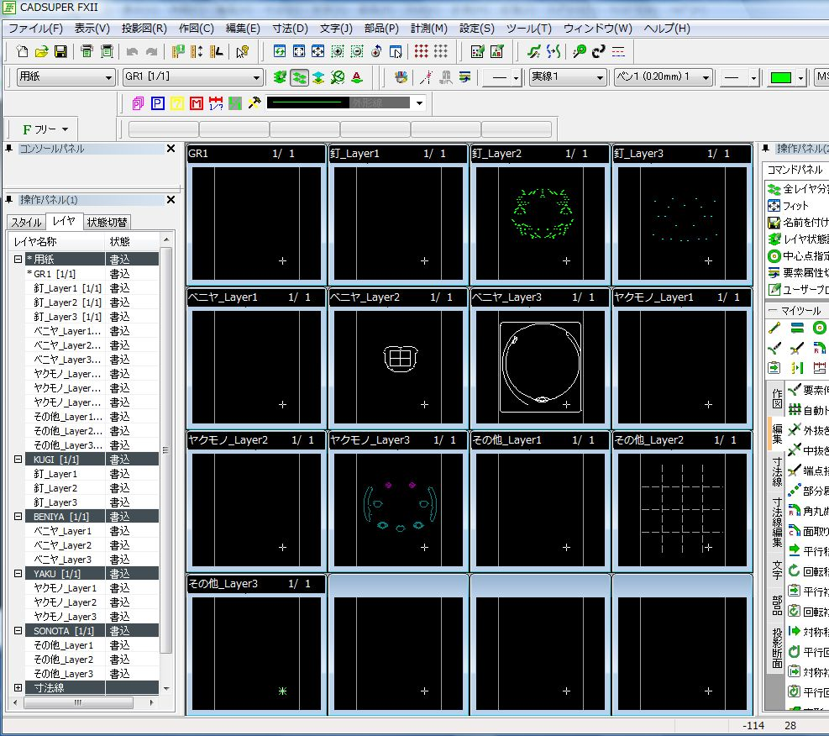
この↑FX2データ保存時にFXD形式で保存しFXへ読み込みます
↓↓↓↓↓↓
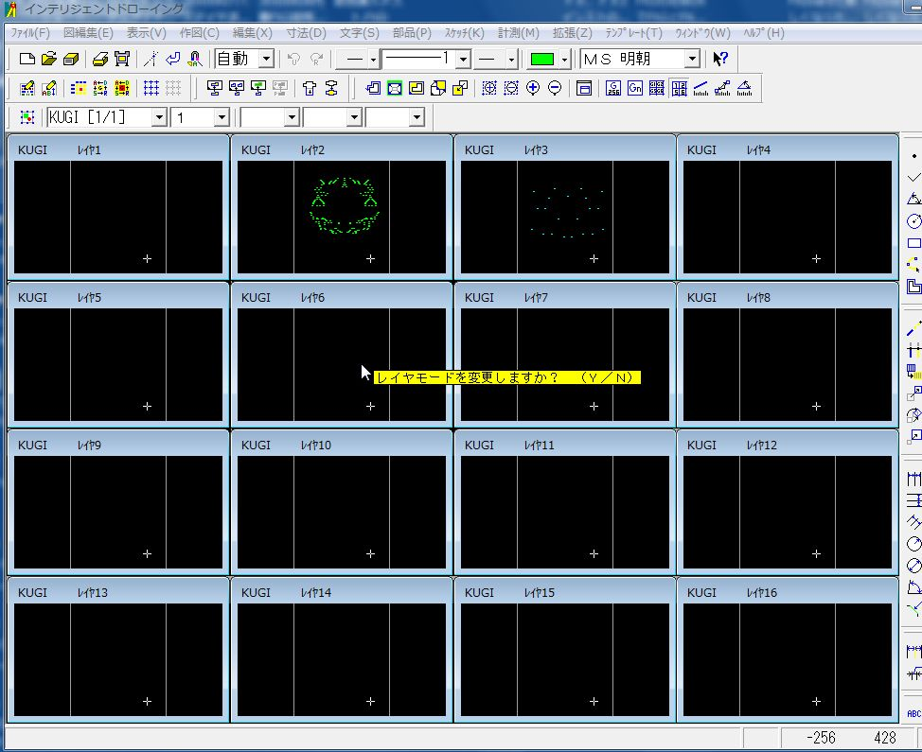
FX
FXへ読み込んだ状態です。
FX2で作成したKUGIというセットがどの様に読み込まれたか確認すると、
FXでもKUGIグループとして読み込まれ、レイヤ分けも反映された状態になります。

●ペン設定の違いについて

FXの場合
FXのペン設定には「名前」「色」「線種」の設定を決めることが可能でした

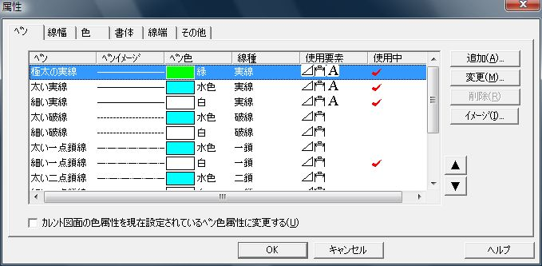
FX

FX2の場合
FX2になり線種という設定項目に変わり「色」の設定がありません
（別の箇所で設定するよう変更されています、詳細は15ﾍﾟｰｼﾞ参照）
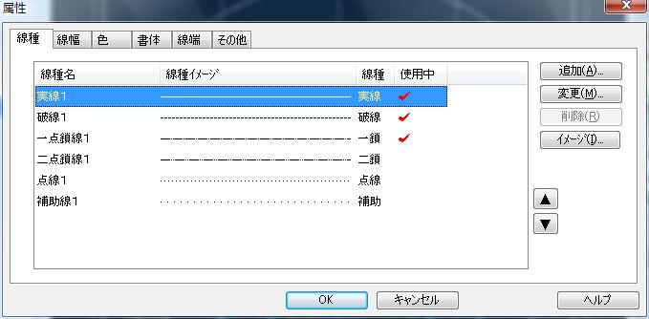
FX2で設定可能な属性の数は（FXと比較すると少なくなっています）
線種－29個 線幅－10個 色－255色 書体－255個 までとなります

上記の変更により FX2では「線種の切り替え」「色の切り替え」は別々に行う仕様となっています
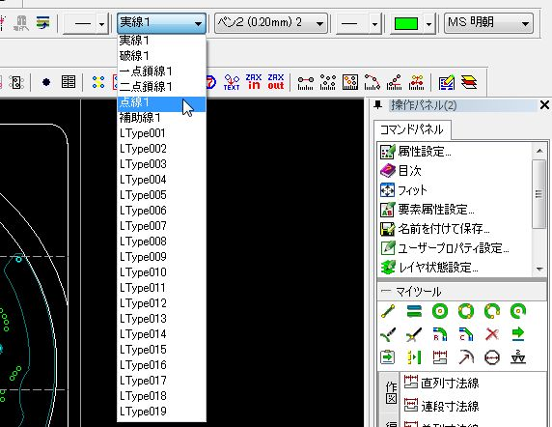
線種の切り替えと、色の切り替えを
同時に行いたい場合は「スタイル」を利用して下さい。

詳しくは18ページを参照下さい

●アイコンのデザインの違い （FX仕様へ変更可能）

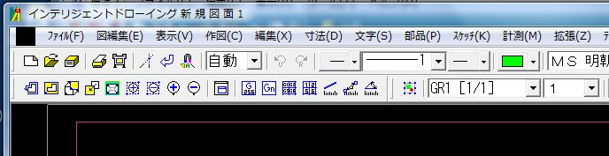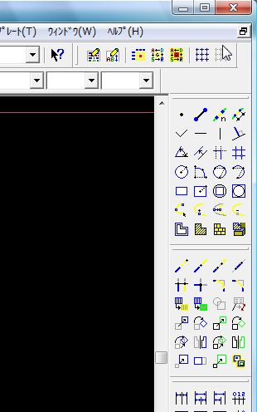
FX
旧 FXのアイコンデザイン

＝＝＝＝＝＝＝＝＝＝＝＝＝＝＝＝＝＝＝＝＝＝＝＝＝＝＝＝＝＝＝＝＝＝＝＝

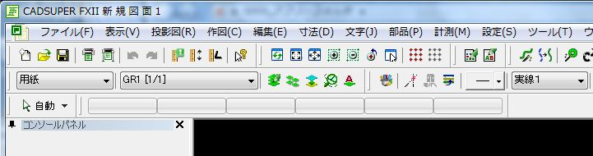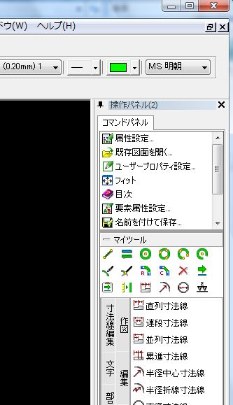
FX2のアイコンデザイン

アイコンを文字表示へ変更する事もできます
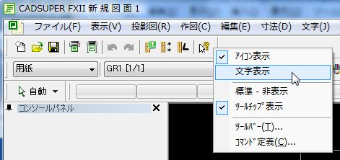

新しいアイコンのデザインを、旧FXのアイコンへ変更する事も可能です。
また、画面右側の「操作パネル2」のコマンドタブを、旧FXのツールBOXへ変更する事もできます。

●文字メニュー階層の違いについて （FX仕様へ変更可能）

たとえば「属性」を例にしますと、、
FX
FXでは「ﾃﾝﾌﾟﾚｰﾄ→図面→属性」です
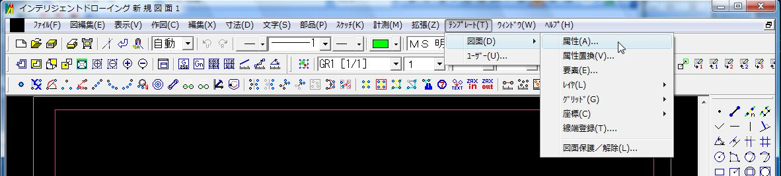
旧拡張ｺﾏﾝﾄﾞの幾つかは、FX2の通常ｺﾏﾝﾄﾞとなっています、
ですのでFX2に拡張のﾒﾆｭｰはありません。

FX2の場合は「設定→属性」となっています
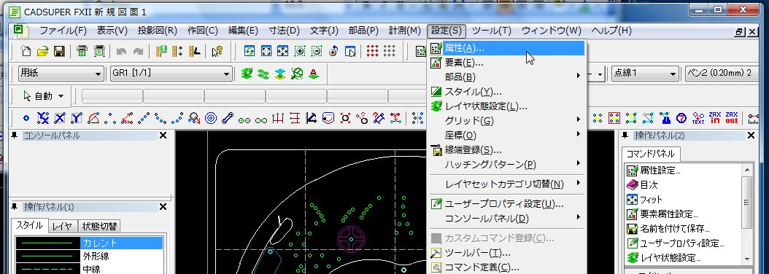

＜ＦＸ2の運用前準備、使い方について＞

ＦＸ2では図面にとって重要な「レイヤ」と「ペン設定」の使用方法が変わりました

・FX2では、ｸﾞﾙｰﾌﾟﾚｲﾔの概念がなくなりました
・FX2では、ペン設定に色の設定を行う事ができなくなりました

ですが旧ＦＸと同じ様に運用頂く事は可能です

ＦＸ2でのテンプレート作成 ～ 実作業での変更点について、ご理解頂ければと思います

●ＦＸ2図面テンプレートについて （運用前準備）
既存のFX図面テンプレートをFX2へ変換する方法をご案内します

下の様なFX図面テンプレートを例にFX2用図面テンプレートを作成してみます
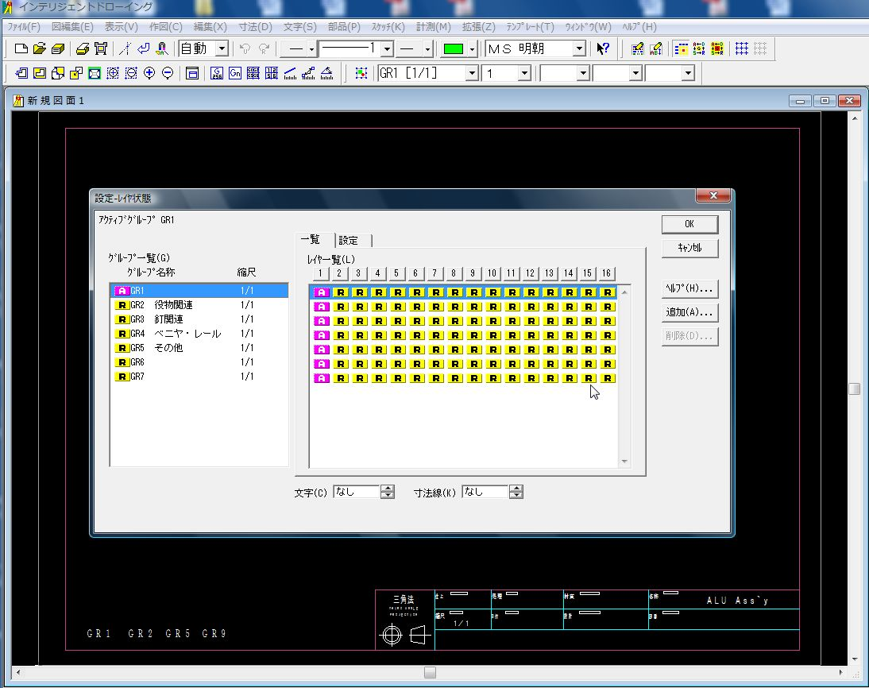
FX
FXの図面テンプレート、レイヤの様子

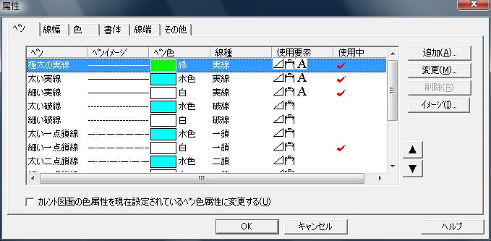
FX
FXの図面テンプレート、ペンの様子

FXで移行に必要なペンを使用して作図してから、
再度FX図面テンプレートファイルを保存し、これを元にFX2の図面テンプレートを作成します。
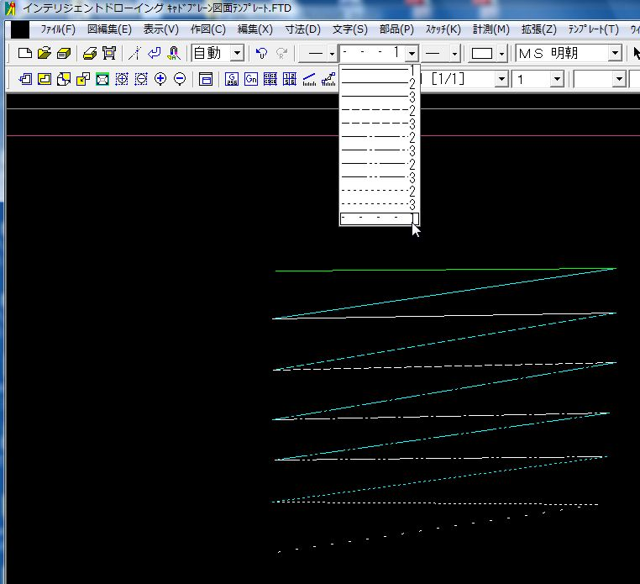
FX

移行に必要なペンを使用して作図したら、FX図面ﾃﾝﾌﾟﾚｰﾄのFTD形式やFXD形式でデータを保存します。
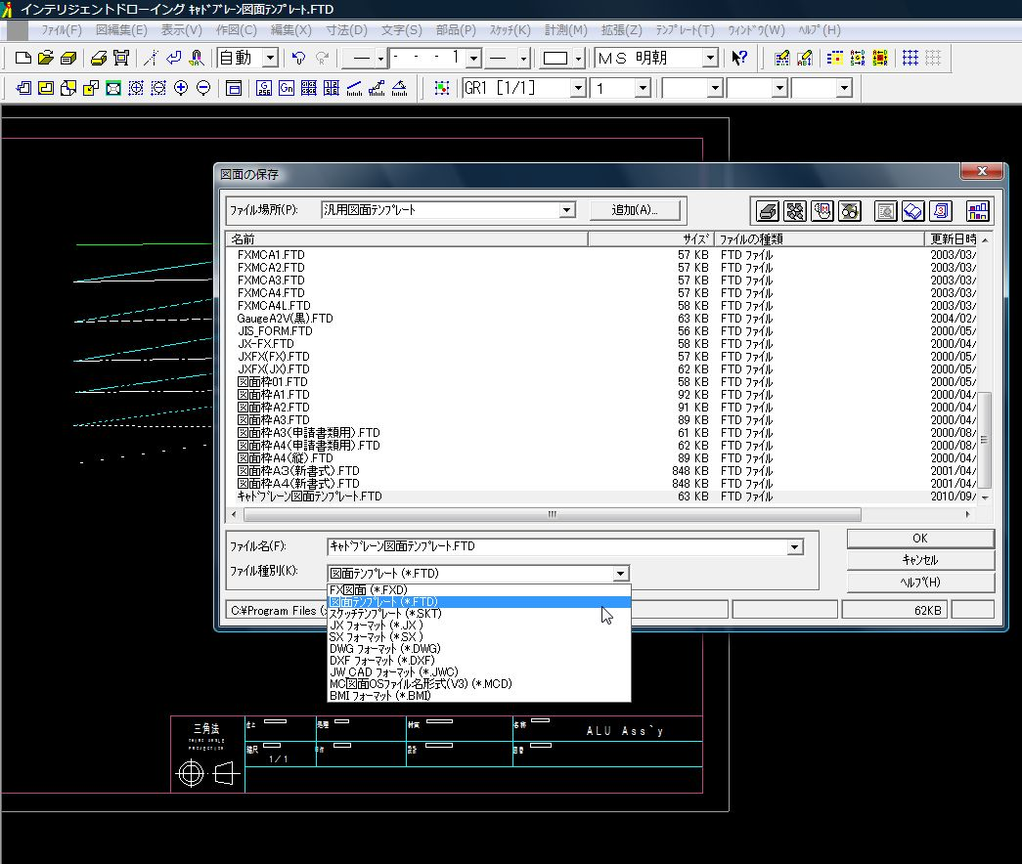
FX
FXの図面テンプレートファイルは（初期設定の場合）
C:\Program Files \Cadsuper\FSID\FDTMPへ
保存されます、拡張子は「.FTD 」です。
ﾌｧｲﾙ→名前を付けて保存→
図面の全部 でデータを保存します

FX2を起動して、図面を開いていない状態で「ﾌｧｲﾙ－ﾕｰｻﾞｰﾌﾟﾛﾊﾟﾃｨ選択」と開き、
「詳細」ﾎﾞﾀﾝを押します。 FX図面読み込み時、、のﾁｪｯｸがONになっている事を確認します。
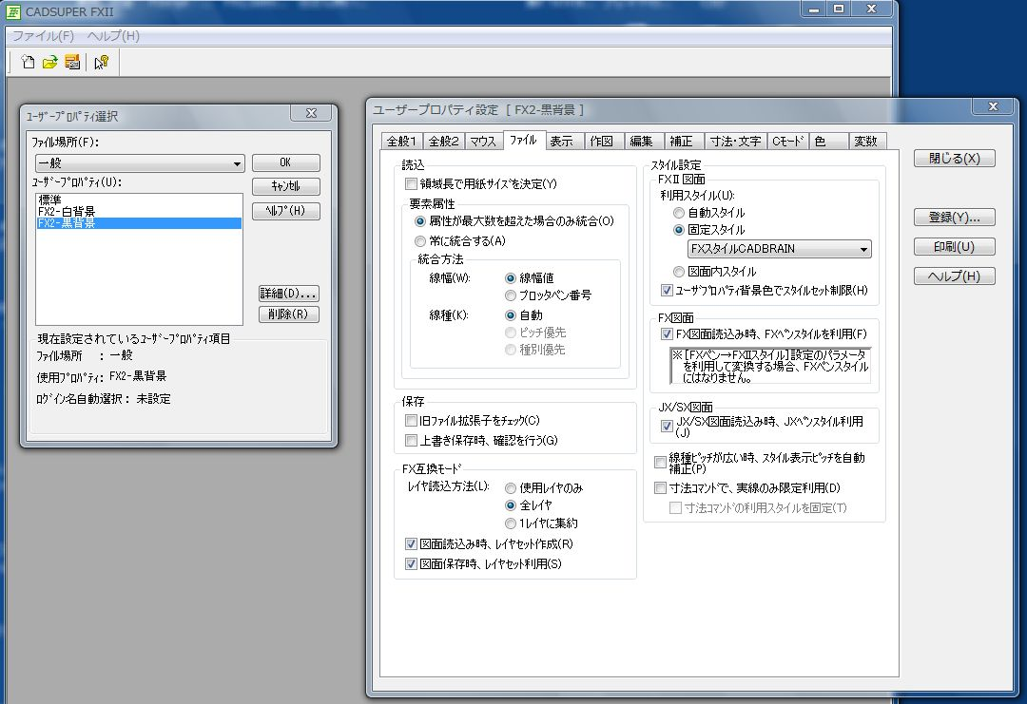

前ページで保存した、FXの図面ﾃﾝﾌﾟﾚｰﾄﾌｧｲﾙや図面ﾌｧｲﾙをFX2で開くと以下の様になります。
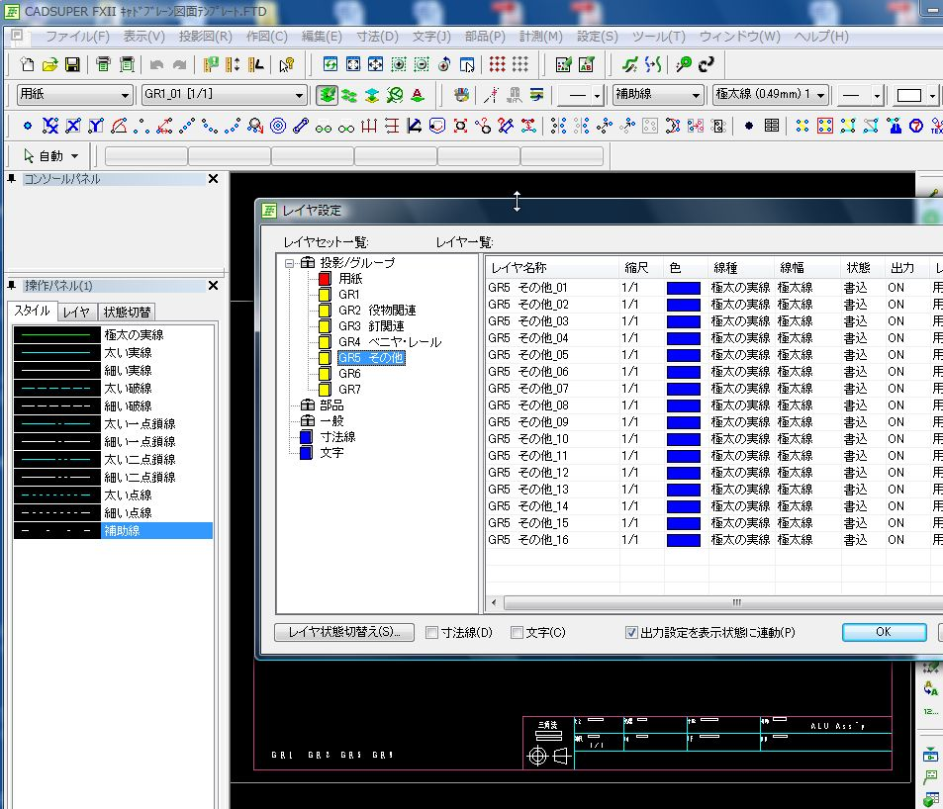
FX2、レイヤの様子

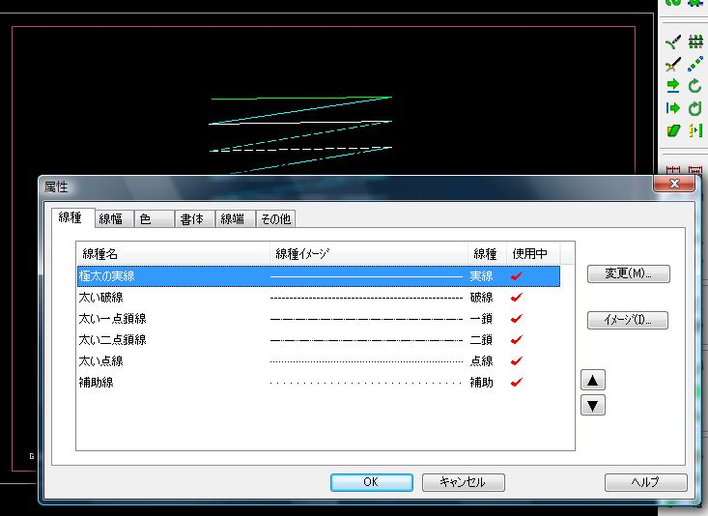
FX2、線種（ﾍﾟﾝ）の様子
FX2へ読み込んだ後、不要な要素は削除してください
FXで作図されていた要素を、FX2へ読み込む事ができました。

さらに「設定－ｽﾀｲﾙ」を確認するとFXのﾍﾟﾝ設定がｽﾀｲﾙへ反映されている事が確認できます。
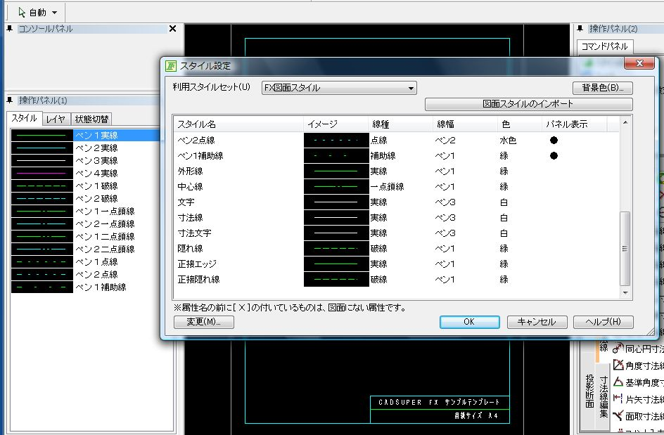
ﾊﾟﾈﾙ表示の項目に「●」がある物は、
操作ﾊﾟﾈﾙのｽﾀｲﾙﾀﾌﾞに表示されます。
ｽﾀｲﾙ名を任意に入力して
「実行」ﾎﾞﾀﾝより、ｽﾀｲﾙ保存完了です
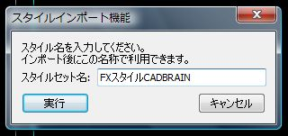
必要に応じてスタイルを保存してください

このｳｲﾝﾄﾞｳより「図面ｽﾀｲﾙのｲﾝﾎﾟｰﾄ」ﾎﾞﾀﾝを押すと、
ｽﾀｲﾙの情報を保存する事ができます。
（ｽﾀｲﾙはﾕｰｻﾞｰﾌﾟﾛﾊﾟﾃｨに保存されます）

そのままFX2で「ﾌｧｲﾙ→名前を付けて保存」を行います。
この時ファイルの種類を「FX2図面ﾃﾝﾌﾟﾚｰﾄ（*.CST）」に切り替えます
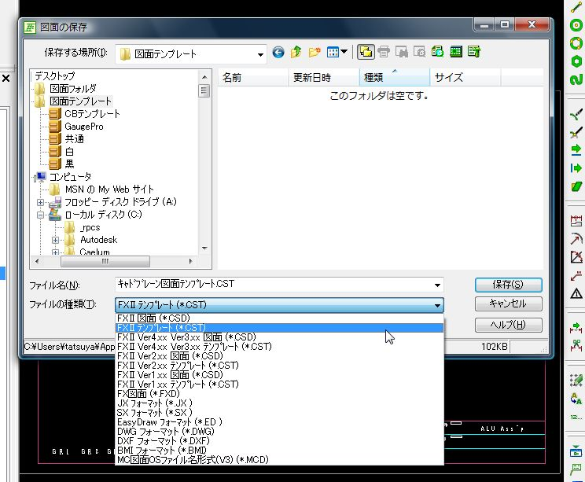
ファイルの種類を「FX2図面ﾃﾝﾌﾟﾚｰﾄ（*.CST）」に切り替えると適切な保存場所に切り替わります。

既存FX図面ﾌｧｲﾙを.CST形式で保存し、
FX2のﾃﾝﾌﾟﾚｰﾄﾌｧｲﾙを作ることも可能です。

図面を開いていない状態で「ﾌｧｲﾙ－ﾕｰｻﾞｰﾌﾟﾛﾊﾟﾃｨ選択」を選び、利用しているﾕｰｻﾞｰﾌﾟﾛﾊﾟﾃｨ（青反転）で
「詳細」ﾎﾞﾀﾝを押して「ﾌｧｲﾙﾀﾌﾞ」を選びます。
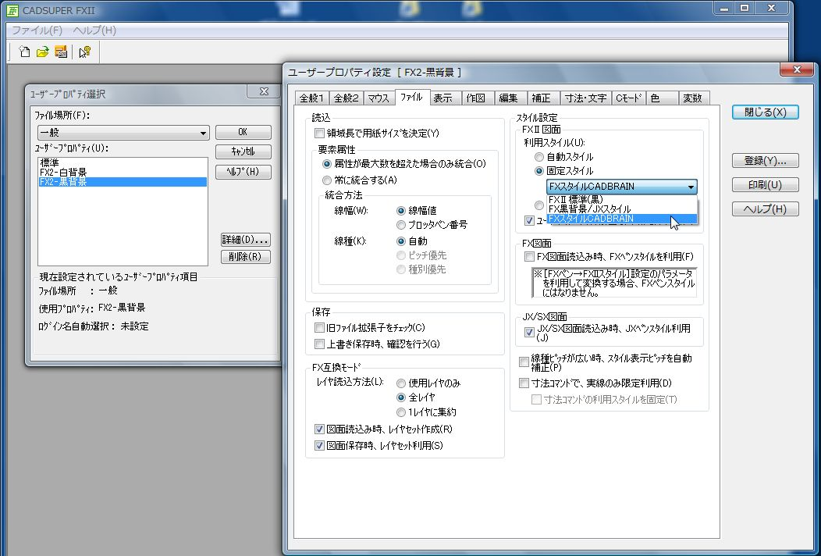
FX図面読み込み時、、のﾁｪｯｸをOFFにします
保存したｽﾀｲﾙで常にFX2図面を作業する場合は
ﾌﾟﾙﾀﾞｳﾝより指定しておくことも可能です。

自動ｽﾀｲﾙは、読み込むFX2図面内の要素に一番適したｽﾀｲﾙを自動で決定します

上のﾁｪｯｸをOFFにした後、「設定－スタイル」より保存したスタイルが選択可能になります
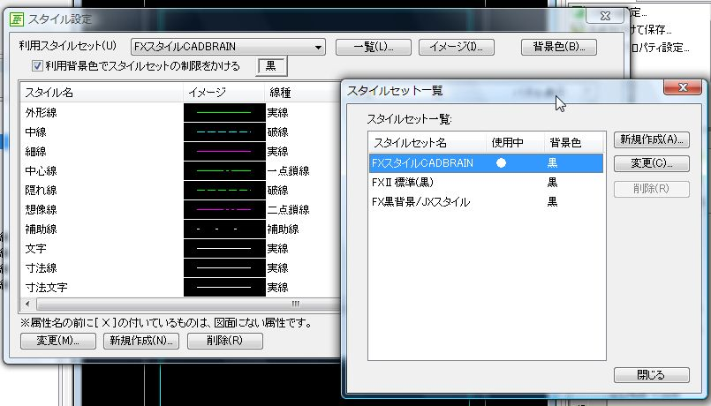
スタイルをFXと同様に運用頂けます。

また、新規作成より、保存したFX2図面テンプレートを選択出来るようになります
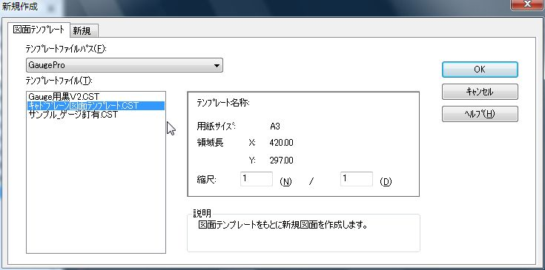

●FX2スタイル使用方法 （スタイルの設定はユーザープロパティに含まれます）

FX2は「線種」の切り替えと「色」の切り替えが連動しません（7ページの仕様変更のため）
代わりに操作ﾊﾟﾈﾙより「スタイル」を利用頂く事で、FXと同様の操作ができます。
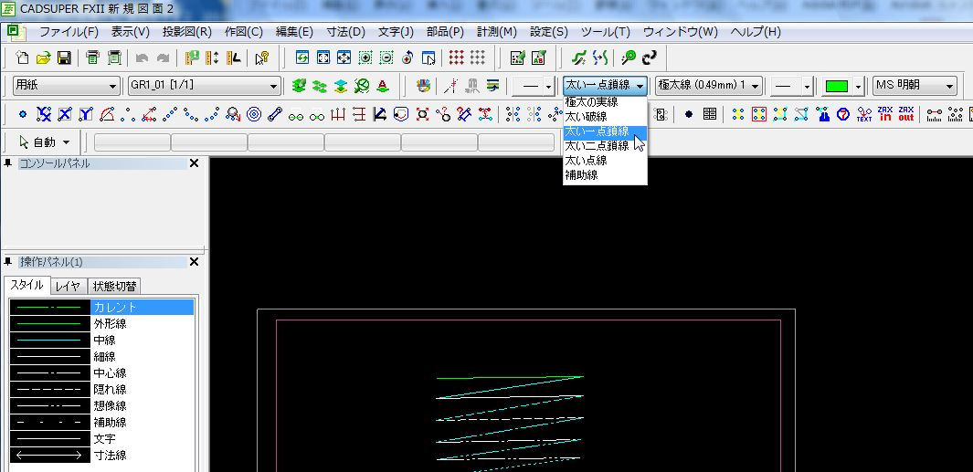

スタイルに登録する際は「設定→スタイル」を起動し、以下画面の新規作成ﾎﾞﾀﾝより「スタイル」のタブへ
設定を追加する事で、よく使う「線種、色、線幅」の組み合わせを登録する事ができます。
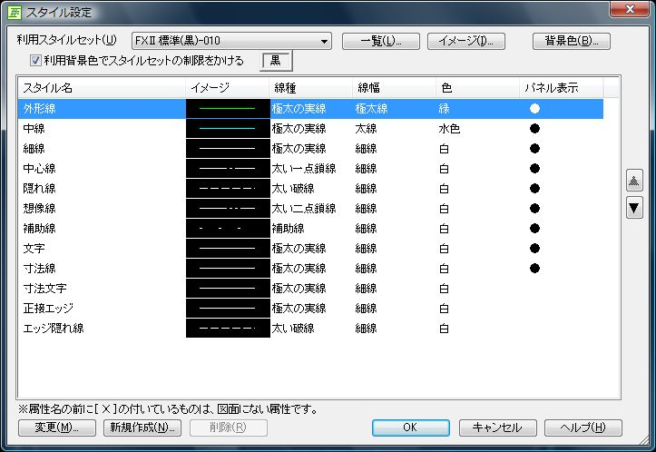
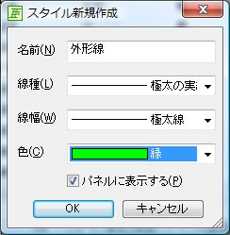
名前— スタイル名、任意に入力します
線種— 開いている図面の図面属性に有る要素のみ選択できます
線幅— 開いている図面の図面属性に有る要素のみ選択できます
色— 開いている図面の図面属性に有る要素のみ選択できます
ﾊﾟﾈﾙに表示する のﾁｪｯｸ— チェックを入れると「スタイル」のタブへ表示されます
●FX2レイヤ使用方法

アイコンから「レイヤ設定のウインドウ」を開き、レイヤの表示/非表示操作やレイヤの追加ができます。
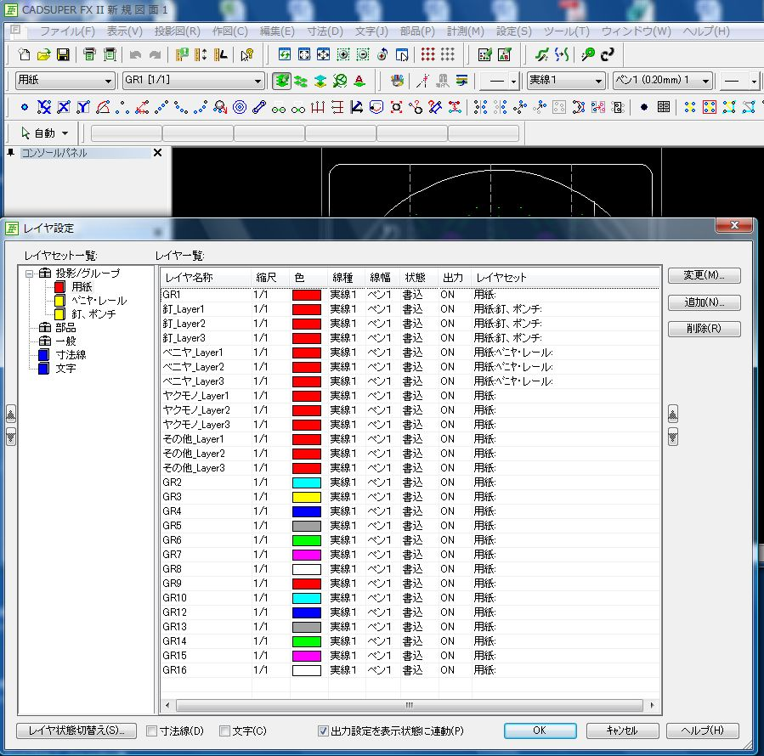
・「用紙」には図面内の全てのレイヤがあります。 FXのようなグループレイヤの概念は無くなりました
・各レイヤの状態の項目をクリックすると「書込→参照→表示→休眠」と表示状態を変更できます
・「変更ﾎﾞﾀﾝ」よりﾚｲﾔの名称や縮尺を変更する事もできます、但し先頭のﾚｲﾔのみ変更出来ません
・各レイヤを選択状態にして、「▲▼」ﾎﾞﾀﾝをクリックするとレイヤの順番を変更する事ができます
・寸法線、文字の項目へチェックを入れると、寸法や文字専用のレイヤが自動で作成され、
これらの要素を作図した時、自動で「寸法レイヤ」や「文字レイヤ」へ作図される様になります。

その1 ﾚｲﾔｾｯﾄの作成方法（ｸﾞﾙｰﾌﾟﾚｲﾔ作成方法）

・「レイヤセット」を任意に作成すると、グループレイヤの代わりとして利用頂けます
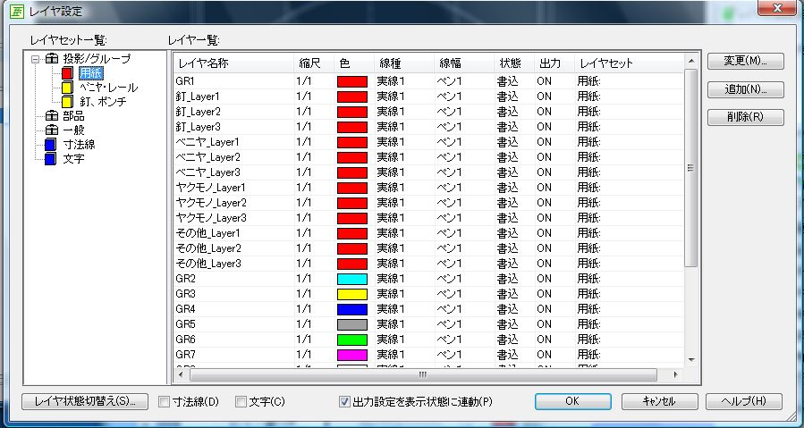

・何も無い所で右クリックすると「レイヤセット追加」のコンテキストﾒﾆｭｰが現れます、
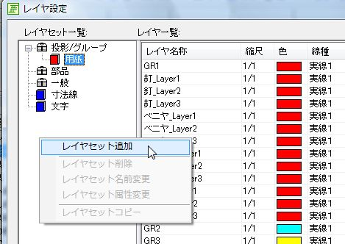

例えば、、、「ﾍﾞﾆﾔ・レール」と「釘、ポンチ」のレイヤセットを作成し、、、、
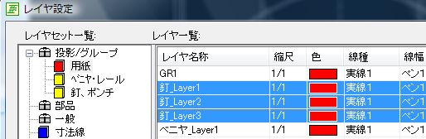
作成したセットへレイヤをﾄﾞﾗｯｸﾞｱﾝﾄﾞﾄﾞﾛｯﾌﾟし、レイヤセットへ割り付けます。
↓
↓
レイヤ名称、「釘_Layer1 2 3」は
「用紙」と「釘、ポンチ（ﾚｲﾔｾｯﾄ）」に
含まれることが確認できます ↓
↓

↓
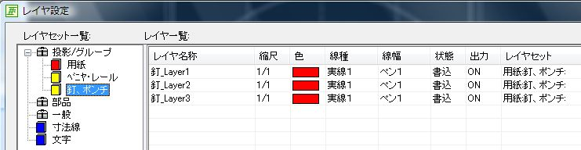
「釘、ポンチ」のレイヤセットに、釘関連のレイヤ割り付けが完了しました
釘関連のﾚｲﾔのみ表示を切り替える際は「状態」の文字をｸﾘｯｸすると、一括して非/表示切り替えが可能です

作成したレイヤセットは、画面左側の「操作ﾊﾟﾈﾙ（1）のﾚｲﾔﾀﾌﾞ」にも反映されておりますので、
こちらから一括表示切替を行う事も可能です。
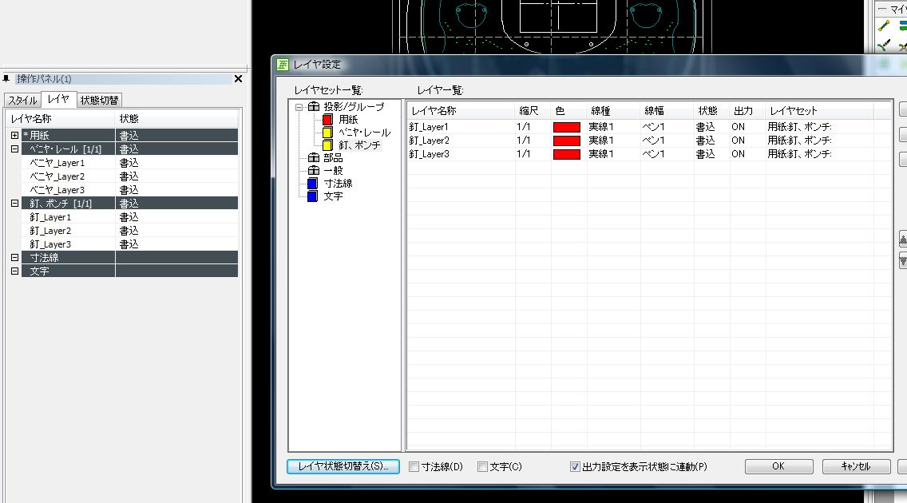

●FX2レイヤ使用方法

その2 ﾚｲﾔを分割表示しながら操作する

アイコンよりレイヤを分割表示して、表示状態を変更する事ができます。
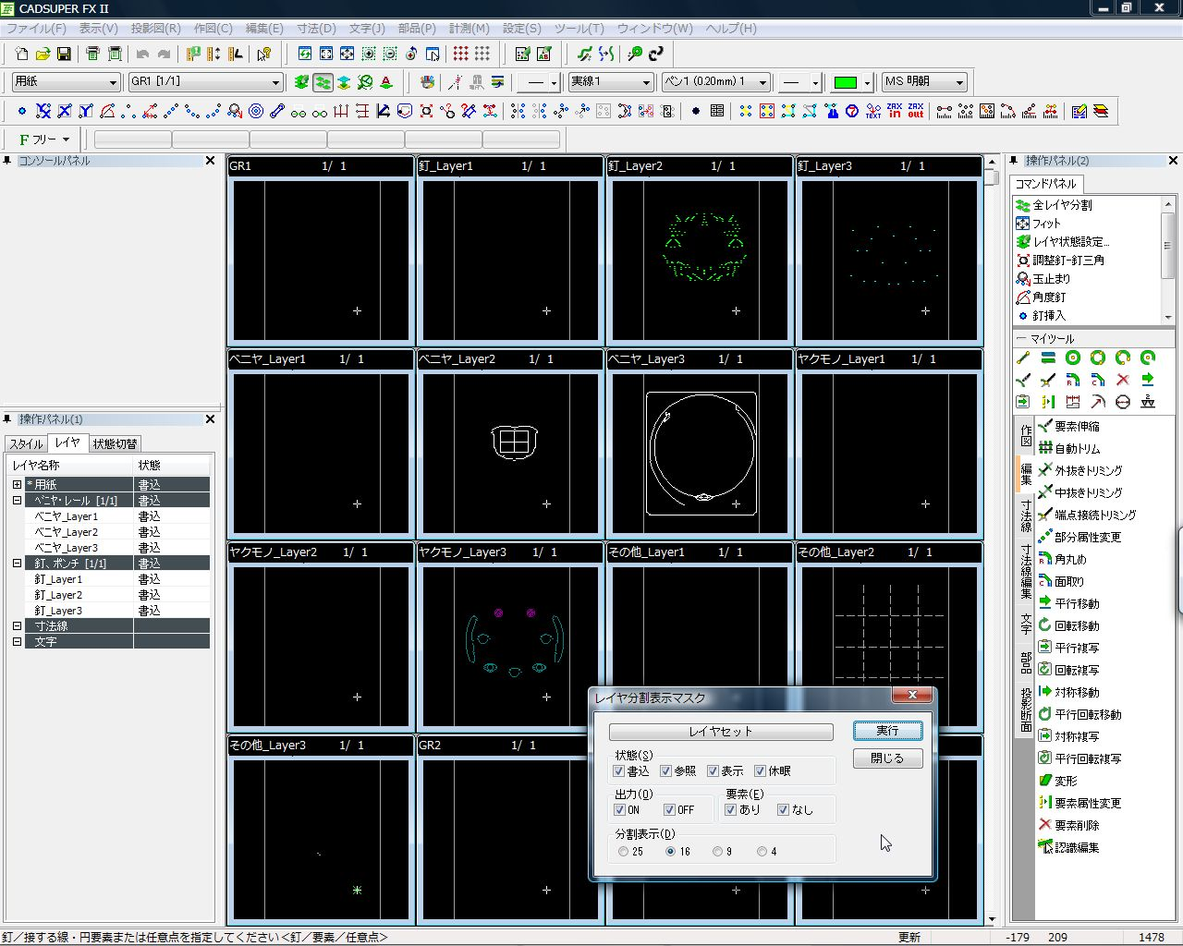
分割表示中に「ｽﾍﾟｰｽｷｰ」を押すと、ｳｲﾝﾄﾞｳが現れ
分割数の設定を変更する事ができます。

分割された小さいウインドウをクリックすると、、、、、、「赤い枠」が付きます。
連動して操作ﾊﾟﾈﾙでは、クリックしたレイヤが「ｸﾞﾚｲｱｳﾄ」します。
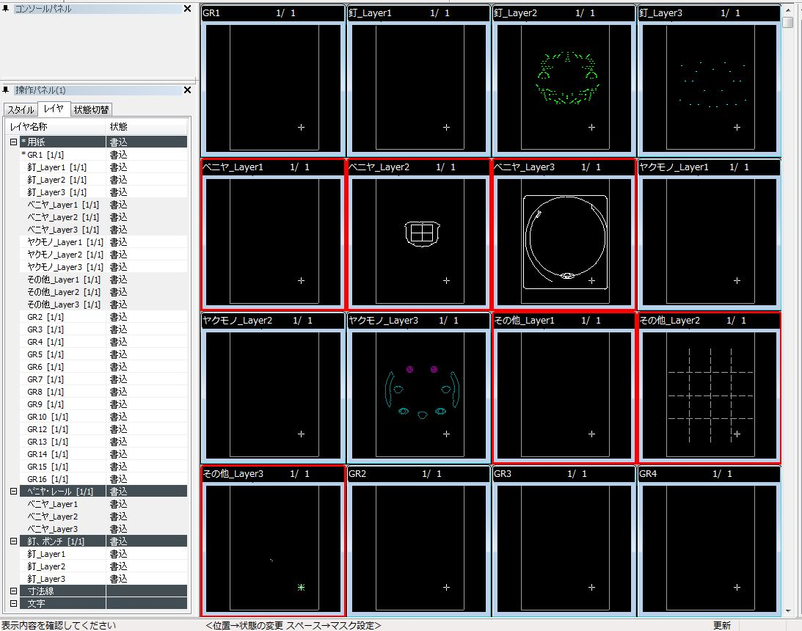

ｸﾞﾚｲｱｳﾄした操作ﾊﾟﾈﾙをさらにｸﾘｯｸする事で、選択したレイヤを一括して表示変更する事ができます
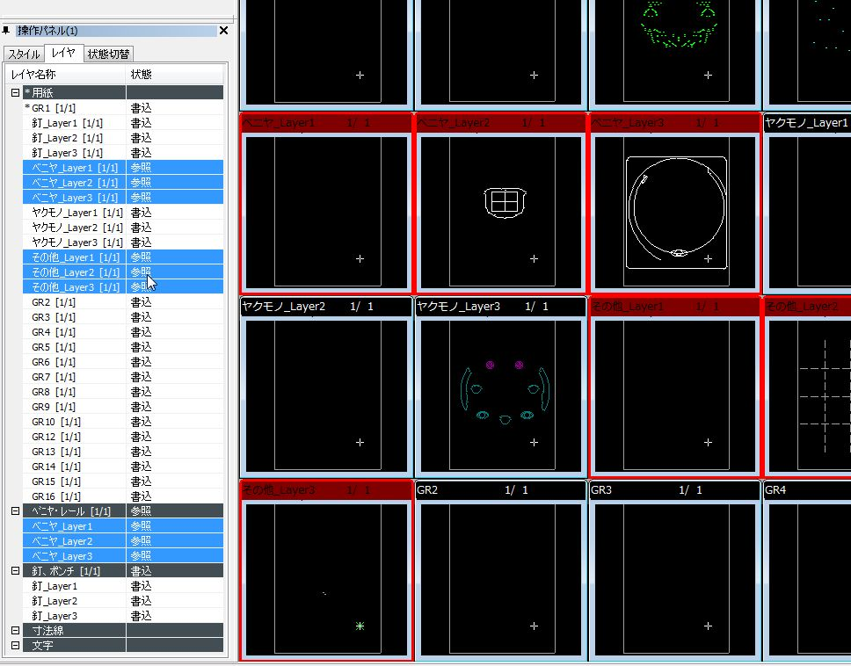
又は分割したレイヤを選んだときに現れる
ツールバーより、表示状態を変更します。
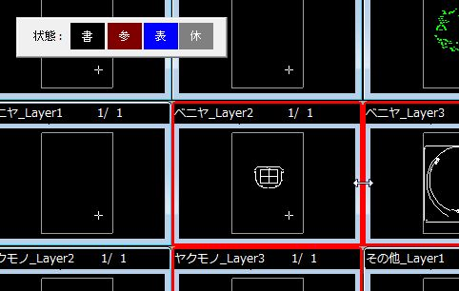
表示操作を終わるときは、右クリックして「コマンドキャンセル」を選びます
●FX2レイヤ使用方法

その3 レイヤ状態を登録する機能

操作ﾊﾟﾈﾙの何も無い所で右ｸﾘｯｸし「ﾚｲﾔ状態登録」を選ぶと、現在のﾚｲﾔ表示状態を保存する事が出来ます。
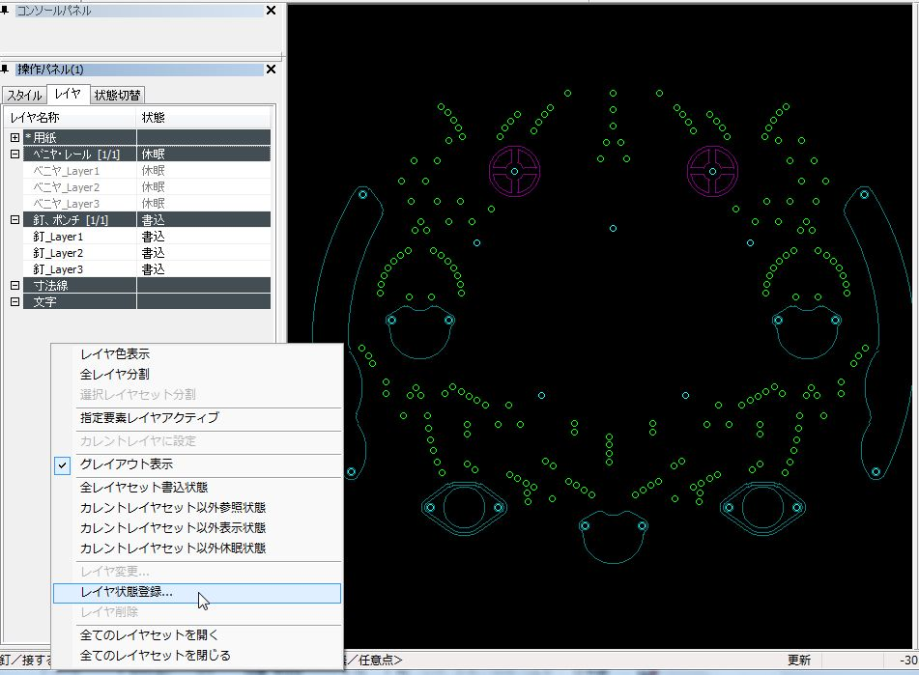
登録名を入力してOKをおすと、、、
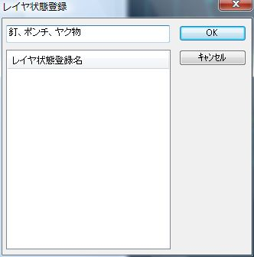
「状態切替ﾀﾌﾞ」に登録されます。
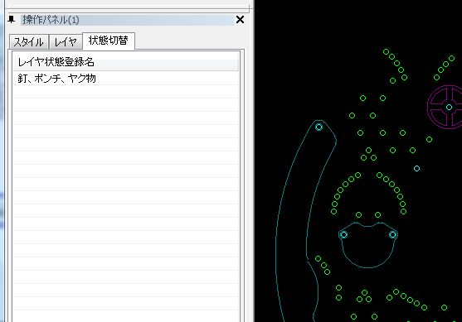
登録した名称をﾀﾞﾌﾞﾙｸﾘｯｸする事で、
表示状態を容易に切り替える事ができます

上の登録操作は、ﾚｲﾔ設定のｳｲﾝﾄﾞｳから「ﾚｲﾔ表示切替」→「登録」で表示状態を登録する事も出来ます
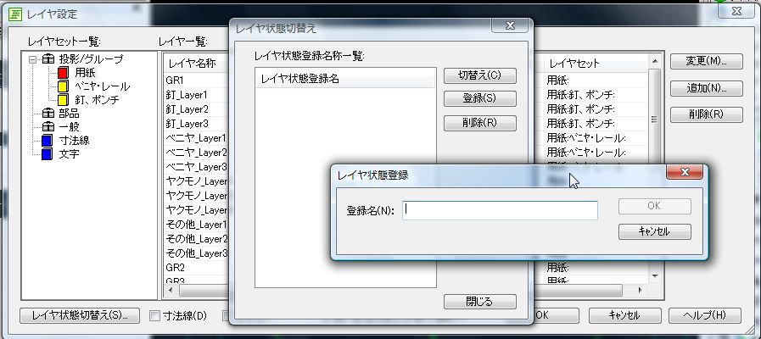

＜その他、ＦＸ2の設定について＞

●アイコンデザインの変更方法

ＦＸの様な「文字メニュー」と「アイコン」表示に切り替える事ができます

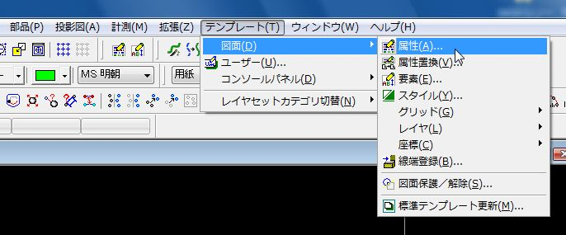

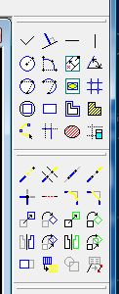

「ﾌﾟﾛｸﾞﾗﾑの追加と削除」より、旧ＦＸの様なメニュー構成や表示状態へ変える事ができます。
ＦＸ2の画面に慣れない、といった場合は以下のﾁｪｯｸ状態に変えてｲﾝｽﾄｰﾙを行って下さい。
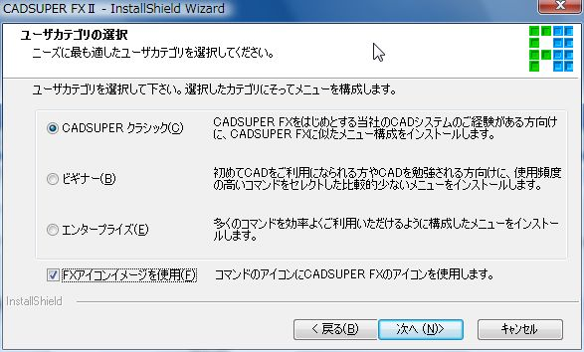
こちらの変更は、
ｺﾝﾄﾛｰﾙﾊﾟﾈﾙ内の「ﾌﾟﾛｸﾞﾗﾑの追加と削除」より
「変更にﾁｪｯｸ」を入れて、再ｲﾝｽﾄｰﾙを行う事で
ｲﾝｽﾄｰﾙ完了後も変更可能です。
（ＦＸ2のＣＤをﾊﾟｿｺﾝに入れておく必要があります）

FX2ver6より“ｱｲｺﾝｲﾒｰｼﾞ”はｼｽﾃﾑﾛｰｶﾙ設定より変更する仕様になりました。

●旧FX、ツールBOXとアイコンデザインの変更方法

FX2を起動して、図面を開いていない状態で「ファイル－システムローカル設定」と選び
「ツールBOXを使用」にチェックを入れます。
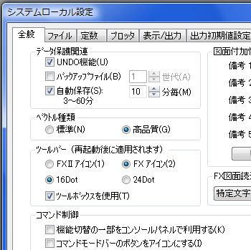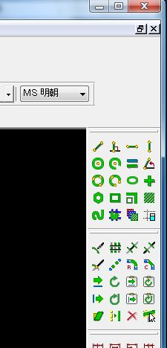
設定を変更した後
FX2を再度起動すると
BOX表示になります

「FXアイコン」にﾁｪｯｸを入れて、
設定変更後FX2を再起動すると、
旧アイコンデザインへ変更出来ます。
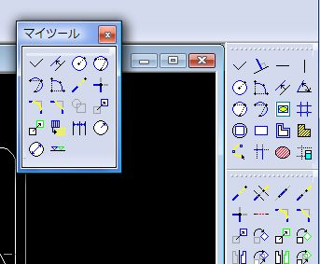
FX2ver5の場合こちらの設定は
“ﾌﾟﾛｸﾞﾗﾑの追加と削除”より行います。

またアイコンではなく
文字表示にすることも可能です
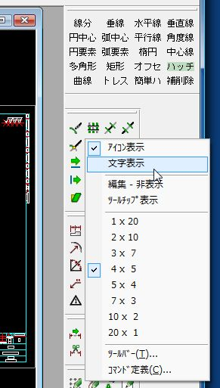

●要素削除や移動の際に、対象の要素を矩形選択する場合の認識方法の変更ができます

通常は矩形選択する時、要素を「囲いきる」操作が必要ですが、
以下の設定を行う事で、選択する要素は「矩形に触れるだけ」で選択出来るようになります。

「設定－ユーザープロパティ設定」より 部分認識と常時 にﾁｪｯｸを入れます。
（左から右へ矩形選択した場合のみ、又は右から左へ矩形選択した場合のみ、認識する様設定する事も可能です）
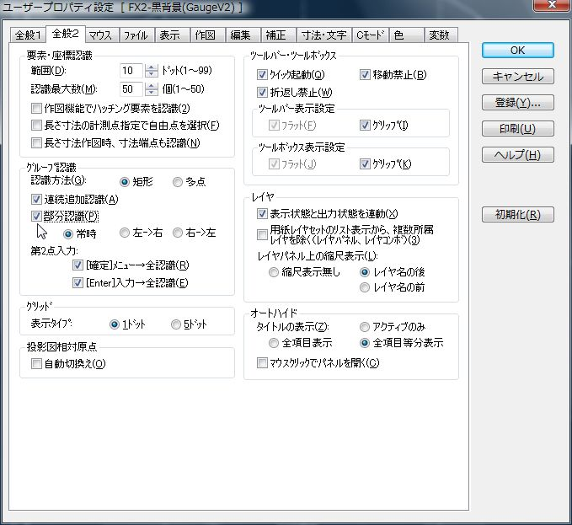
「矩形に触れるだけ」で選択出来るようになります
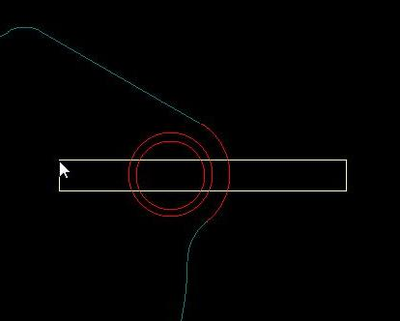

●ガイド機能の設定変更について

FX2ver5の「平行複写、平行移動」コマンドでは、微量な距離を移動
又は複写する際、ガイド機能が働くように初期設定されています。
ガイド機能動作中は、ﾏｳｽﾎﾟｲﾝﾀ付近に垂直や水平のマークが表示されます
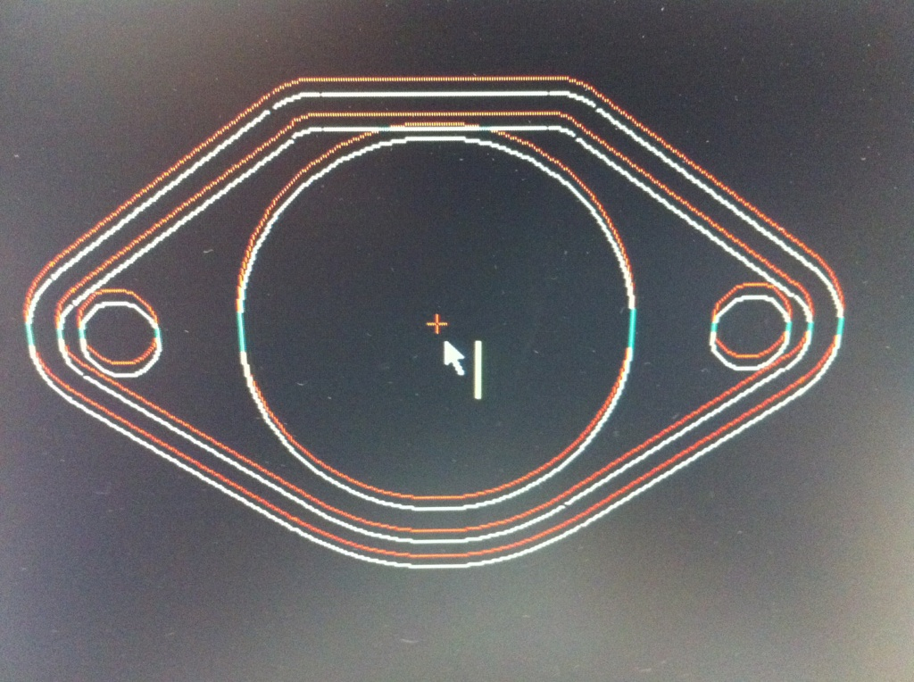
FX2ver5の新機能
この画像は、複写or移動コマンド実行後、「要素選択」「基準点指定」した後の状態です

機能をOFFにする場合は以下の、軸方向吸着のﾁｪｯｸを外してください。
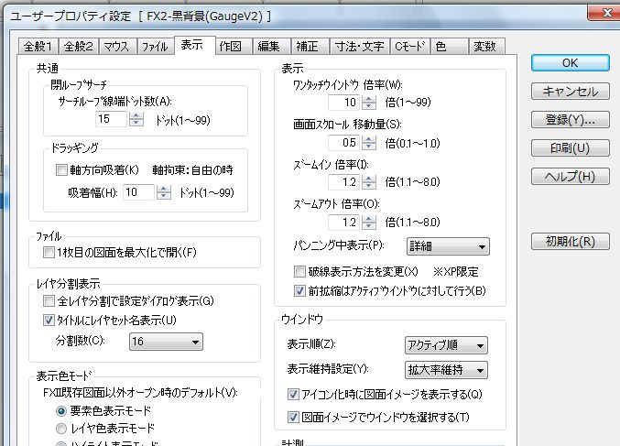
又は、移動や平行複写コマンド実行中なら「CTRL」キーを一度押すと、一時的に解除できます。

●ガイド機能の設定変更について （その2）

前項のガイド機能は「線・連続線コマンド」にも採用されており、
解除方法も同じ様に軸方向吸着のﾁｪｯｸを外すと、ガイドは利かなくなります。
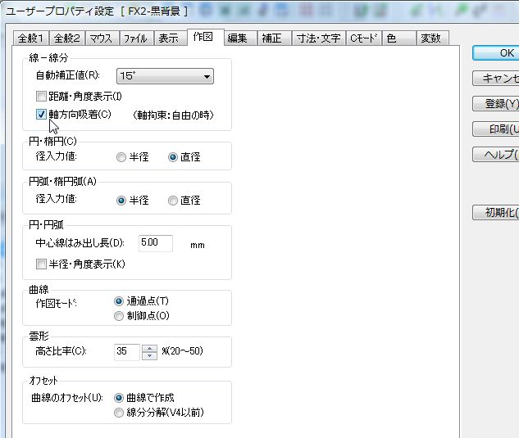

●ツールﾊﾞｰのカスタマイズ、スタイルについて

操作ﾊﾟﾈﾙ（1）のｽﾀｲﾙをﾂｰﾙﾊﾞｰへ表示する事もできます。

「設定－コマンド定義」と実行して頂き、属性コマンド を選びます
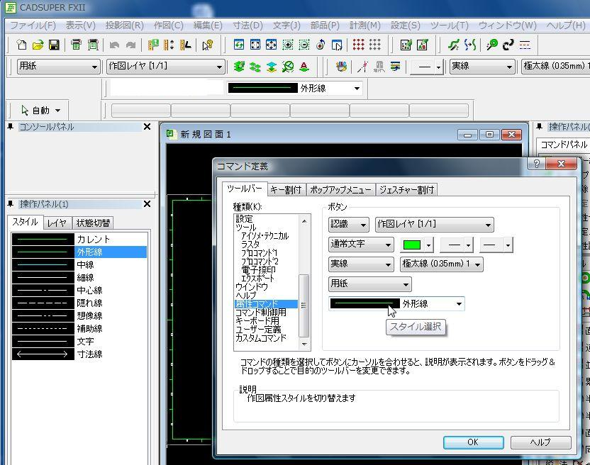
コマンド定義のｳｲﾝﾄﾞｳからｽﾀｲﾙの
ﾂｰﾙﾊﾞｰをﾄﾞﾗｯｸﾞｱﾝﾄﾞﾄﾞﾛｯﾌﾟして、
お好みの場所に配置してください。

作成したｽﾀｲﾙのﾂｰﾙﾊﾞｰから線を選ぶ事で、旧FXの様な運用が可能となります。
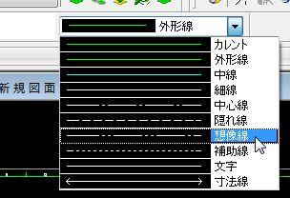

●マウスジェスチャー機能について

マウス中ボタンドラッグで使用するマウスジェスチャーはカスタマイズする事ができます。
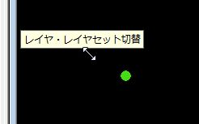

マウス右ボタンドラッグにマウスジェスチャーを割り付け、中ボタンで図面の移動を行うには
「設定－ﾕｰｻﾞｰﾌﾟﾛﾊﾟﾃｨ設定」で変更できます。
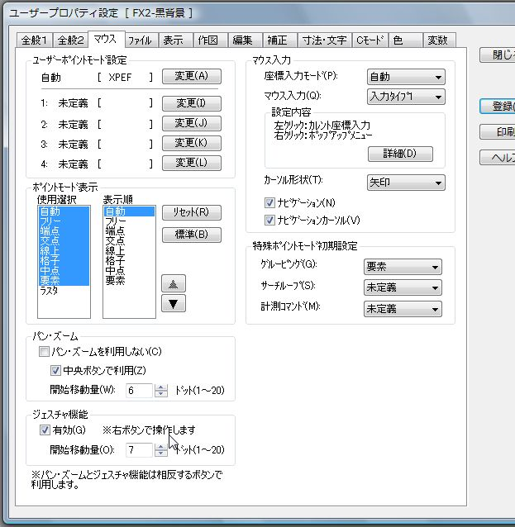
「中央ﾎﾞﾀﾝで利用」にチェックを入れますと

ジェスチャ機能、有効 ＊右ボタンで操作します に切り替わります。

画像のようにチェックをして頂くと、
ﾏｳｽ右ﾎﾞﾀﾝと真ん中ﾎﾞﾀﾝの動作が入れ替わります。

